HTML
HTMLזה השפה שבונה את השלד של האתר.
HTML אומר לדפדפן - זה כותרת, זה טקסט, זו תמונה, זה כפתור.
נוריד Visual Studio Code
נפתח תיקיה בשם fullstuck-genai
ובתוכה תיקיה נוספת בשם 01-first-html
ובתוכה נפתח קובץ כתבן בשם - 01-hello-world.html
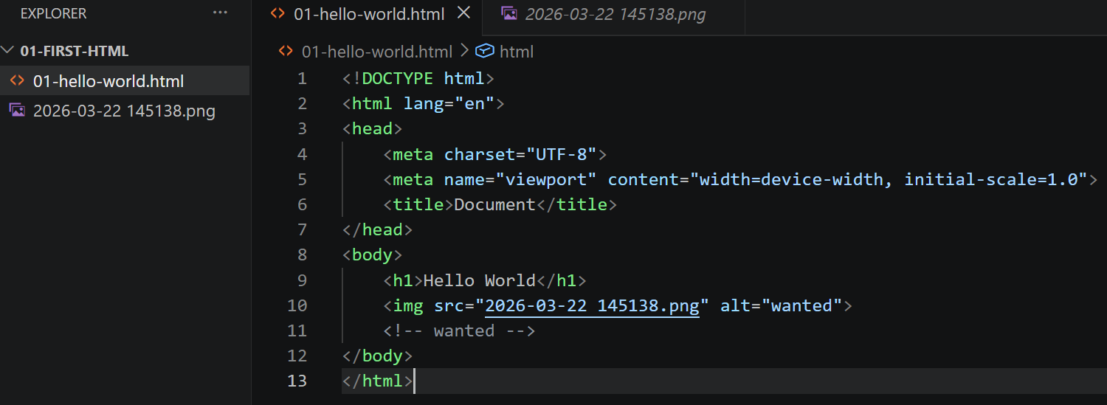
<!DOCTYPE html>
<html lang="en">
<head>
<meta charset="UTF-8">
<meta name="viewport" content="width=device-width, initial-scale=1.0">
<title>Document</title>
</head>
<body>
<h1>Hello World</h1>
<img src="2026-03-22 145138.png" alt="wanted">
<!-- wanted -->
</body>
</html>

<!DOCTYPE html>- אומר לדפדפן "זה אתרHTML ".
- <html>מתחיל את כל הדף
<head> - הראש של הדף. מה יש שם? מידע על הדף (לא רואים אותו), והגדרות.
<meta charset="UTF-8"> - תומך בעברית
<meta name="viewport"> - מתאים למובייל
<title>Document</title> - שם הלשונית בדפדפן
<body> - הגוף של האתר - כל מה שהמשתמש רואה
<h1>Hello World</h1> - כותרת גדולה
lorem26 - יוצר טקסט דמה עם26 מילים. משתמשים בזה כשבונים אתר ועדיין אין תוכן אמיתי, שמים טקסט זמני כדי לבדוק איך האתר נראה, לראות מבנה ועיצוב, לא להתעסק עדיין בתוכן.
<p> - Paragraph )פסקה) משתמשים בזה כדי לכתוב טקסט רגיל באתר. לדוגמה - <p>זה טקסט רגיל באתר</p> זה יופיע כפסקה עם רווחים לפני ואחרי. בפועל זה נראה ככה - שורה נפרדת, רווח בין פסקאות, מיועד לטקסט קריא.
<a> - Anchor )קישור) זה תגית שמייצרת לינק (כמו כפתור מעבר).

האתר https://formspree.io/
Formspreeהוא שירות שמאפשר לך לקבל נתונים מטפסים באתר בלי לכתוב קוד צד שרת (Backend)
כשיש לך טופס באתר (למשל "צור קשר"), צריך מקום שאליו הנתונים נשלחים.
בדרך כלל זה דורש - שרת, קוד backend , מסד נתונים. Formspree חוסך את כל זה.
כלומר - אתה בונה טופס ב־HTML ואז Formspree מקבל את הנתונים, ושולח לך אותם (למשל לאימייל).
דוגמה -
<form action="https://formspree.io/f/your-id" method="POST">
<input type="text" name="name" placeholder="השם שלך">
<input type="email" name="email" placeholder="האימייל שלך">
<button type="submit">שלח</button>
</form>
הסבר -
<form> - טופס
action - לאן הנתונים נשלחים (כאן זה Formspree )
method="POST" - שולח מידע בצורה מאובטחת
כשמשתמש לוחץ "שלח" -
- המשתמש ממלא פרטים
- לוחץ על כפתור
- הנתונים נשלחים ל־Formspree
- אתה מקבל את המידע (למשל למייל)
לסיכום - Formspree זה פתרון מהיר לשליחת טפסים, בלי לכתובbackend , עובד ישירות עםHTML.
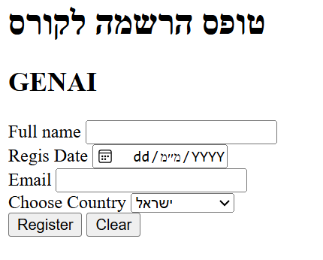

בנינו טופס הרשמה לקורס שהמשתמש יכול - להכניס שם, לבחור תאריך, להזין אימייל, לבחור מדינה. ואז לשלוח את הנתונים, והנתונים נשלחים לFormspree-
הקוד -
התחלת הדף
<!DOCTYPE html>
<html lang="en">
אומר לדפדפן שזה אתר HTML
<html> עוטף את כל הדף
הגדרות (HEAD)
<head>
בתוך זה - קידוד (כדי שיעבוד עברית), התאמה למובייל, שם הדף
מה שרואים באתר (BODY)
<body>
כותרות
<h1>טופס הרשמה לקורס</h1>
<h2>GENAI</h2>
כותרת גדולה + כותרת משנה
הטופס עצמו
<form action="https://formspree.io/f/xaqaqgdv" method="post">
מה זה אומר -
<form> - טופס
Action - לאן הנתונים נשלחים (ל־Formspree )
method="post" - שליחה בצורה מסודרת
כל שדה בטופס
שם מלא
<label for="fullname">Full name</label>
<input type="text" id="fullname" name="fullname">
label - הטקסט שמסביר מה להכניס
input type="text" - שדה טקסט רגיל
תאריך
<input type="date">
נותן למשתמש לבחור תאריך עם לוח שנה
אימייל
<input type="email">
בודק שהמשתמש מכניס אימייל תקין
<input type="text" required>
זה יכריח את המשתמש למלא
מדינה
<select>
תפריט נפתח
<option>ישראל</option>
אפשרות בתוך הרשימה

כפתורים
<button type="submit">Register</button>
שולח את הטופס
<button type="reset">Clear</button>
מאפס את כל השדות

מה זה div class="form-group"
<div class="form-group">
זה רק קופסה שמסדרת את העיצוב
כרגע - אין לך CSS , אז זה לא משפיע עדיין, אבל בהמשך זה יעזור לך לעצב יפה.

<form action="https://formspree.io/f/xaqaqgdv" method="post">
<label>Full name</label>
<input type="text" name="fullname" placeholder="השם שלך" required>
<label>Regis Date</label>
<input type="date" name="regdate" required>
<label>Email</label>
<input type="email" name="email" placeholder="your@email.com" required>
<label>Choose Country</label>
<select name="country">
<option value="israel">ישראל</option>
<option value="usa">ארצות הברית</option>
</select>
<button type="submit">Register</button>
<button type="reset">Clear</button>
</form>

page-structur מבנה העמוד
div זה קונטיינר (קופסה)
<p> paragraph (סעיף)
a
a harf

h1
h2
h3
רשימות
ul - מי קבוצת הליסטים שלי unorder list
li - ליסט
ol - order list
p
form
input type=
placeholder=type
id=
label
מבנה העמוד (Page Structure) - השלד של כל אתר HTML
סינטקס -
<!DOCTYPE html>
<html>
<head>
<title>My Page</title>
</head>
<body>
תוכן האתר
</body>
</html>
הסבר -
<html> - כל האתר
<head> - מידע על הדף (לא רואים)
<body> - מה שרואים בפועל
<div> - קונטיינר (קופסה) - קופסה שמחזיקה אלמנטים
סינטקס -
<div>תוכן</div>
שימוש - לסידור מבנה, לקיבוץ אלמנטים, לעיצוב עםCSS .
div לבד - לא עושה כלום - רק עוזר לארגון.
<p> - פסקה
סינטקס -
<p>זה טקסט</p>
שימוש - לטקסט רגיל
טעות נפוצה - לא לשים<p> בתוך <p>
<a> - קישור
סינטקס -
<a href="https://google.com">
לחץ כאן
</a>
שימוש - מעביר לדף אחר
טעות נפוצה - אם שוכחיםhref זה לא יעבוד.
כותרות (h1, h2, h3)
סינטקס -
<h1>
כותרת ראשית
</h1>
<h2>
כותרת משנה
</h2>
<h3>
כותרת קטנה
</h3>
שימוש -
h1 הכי חשוב
h2 פחות
h3 עוד פחות
טיפ - רקh1 אחד בעמוד (בדרך כלל)

רשימות -
ul - רשימה לא מסודרת - עם בולטים (נקודות(•))
<ul>
<li>
תפוח
</li>
<li>
בננה
</li>
</ul>

ol - רשימה מסודרת
<ol>
<li>שלב 1</li>
<li>שלב 2</li>
</ol>
מספרים (1,2,3)
li - פריט ברשימה
חייב להיות בתוך ul או ol

<form> - טופס
סינטקס -
<form action="..." method="post">
</form>
שימוש - שליחת מידע מהמשתמש

<input> - שדה קלט
סינטקס -
<input type="text">
סוגים חשובים (type) -
text - טקסט
email - אימייל
password - סיסמה
date - תאריך

placeholder - טקסט זמני בתוך השדה

סינטקס -
<input type="text" placeholder="
השם שלך
">
Id - מזהה ייחודי לאלמנט
סינטקס -
<input id="name">
חשוב - אסור שיהיו שניים עם אותו id

<label> - מחבר בין טקסט לשדה - כשאתה לוחץ על הטקסט - השדה נבחר
סינטקס -
<label for="name">
שם
</label>
<input id="name">

<button> - כפתור - תגית שמייצרת כפתור לחיץ באתר
המשתמש לוחץ ואז קורה משהו (שליחה, איפוס, פעולה עם JavaScript וכו')
סינטקס
<button>
לחץ כאן
</button>
איך משתמשים בכפתור - כפתור יכול לעשות כמה דברים - תלוי ב-type
1. כפתור שליחה (Submit) - שולח טופס (<form>)
<button type="submit">שלח</button>
2. כפתור איפוס (Reset)- מוחק את כל מה שהמשתמש כתב בטופס
<button type="reset">
נקה
</button>
3. כפתור רגיל - לא עושה כלום לבד - משמש עם JavaScript
<button type="button">
לחץ
</button>

דוגמה -
<form>
<input type="text" placeholder="
השם שלך
">
<button type="submit">Register</button>
<button type="reset">Clear</button>
</form>
טעות נפוצה - לא לציין type - <button>לחץ</button> בתוך<form> זה מתנהג כברירת מחדל כ־submit וזה יכול לגרום לבעיות. עדיף תמיד לכתוב
<button type="button">
<button>מול <input type="button">
button -
<button>
לחץ
<b>
כאן
</b>
</button>
יכול להכיל HTML (עיצוב, אייקונים)
input-
<input type="button" value="
לחץ
">
פחות גמיש - לכן היום כמעט תמיד משתמשים ב-<button>

CSS - Cascading Style Sheets (גיליונות סגנון מדורגים)
CSS- שפה שאומרת לדפדפן איך לעצב את האתר
Cascading (מדורג) - הכוונה היא שיש סדר עדיפויות בעיצוב - עיצוב אחד יכול לדרוס
עיצוב אחר - יש היררכיה (Inline > Internal > External).
Style (עיצוב) - איך האתר נראה - צבעים, גדלים, מרווחים, פונטים.
Sheets (דפים) - קבצים שמכילים את העיצוב (למשל(style.css .
נתחיל מהרעיון הכללי - כל CSS בנוי ככה -
property: value;
כשאתה רואה משהו כזה -
<p style="color: rgba(255, 0, 0, 0.5);">
יש פה מבנה קבוע -
מפתח: (Property) ערך (Value)
מה זה מפתח(Property) ? מה אתה רוצה לשנות. בדוגמה שלנו - color אתה אומר לדפדפן "תשנה את ה־צבע"
מה זה ערך(Value) ? איך בדיוק זה ייראה. בדוגמה - rgba(255, 0, 0, 0.5) זה אומר אדום, עם שקיפות.
פירוק של הדוגמה -
<p style="color: rgba(255, 0, 0, 0.5);">
<p> - פסקה
style="..." - אומר "אני הולך לשים CSS ישירות על האלמנט"
מה שבתוך ה־style: - color: rgba(255, 0, 0, 0.5);
color - מפתח (Property)
: - מפריד
rgba(...) - ערך (Value)
; - סוף פקודה
מה זה rgba - פורמט צבע - rgba(R, G, B, A)
R - אדום
G - ירוק
B - כחול
A - שקיפות (Alpha)
בדוגמה - rgba(255, 0, 0, 0.5) זה אדום מלא(255) , בלי ירוק, בלי כחול, שקיפות 50%.
עוד דוגמאות -
צבע כחול - color: blue;
גודל טקסט - font-size: 20px;
רקע - background-color: yellow;
שלוש דרכים לכתוב CSS
יש 3דרכים להוסיף עיצוב (CSS) לאתר -
1. Inline CSS - בתוך התגית.
<p style="color: red;">
טקסט
</p>
הCSS- כתוב ישירות בתוך האלמנט.
יתרונות - מהיר, פשוט.
חסרונות - לא מסודר, קשה לתחזוקה, חוזר על עצמו.
2. Internal CSS - CSS נמצא בתוך הדף, אבל מרוכז במקום אחד.
יתרונות - יותר מסודר מinline-, טוב לעמוד אחד.
חסרונות - לא טוב לפרויקטים גדולים, לא ניתן לשימוש חוזר בין דפים.
<head>
<style>
p {
color: red;
}
</style>
</head>
3. External CSS - קובץ חיצוני (הCSS- נמצא בקובץ נפרד).
יתרונות - הכי מסודר, הכי מקצועי, ניתן לשימוש חוזר, קל
לתחזוקה.
חסרונות - דורש עוד קובץ.
קובץ HTML -
<link rel="stylesheet" href="style.css">
קובץ CSS -
p {
color: red;
}
אם יש כמה הגדרות סותרות - איך הדפדפן מחליט מה מנצח? יש סדר עדיפות -
- Inline - הכי חזק
- Internal
- External - הכי חלש

דוגמה להגדרה סותרת -
<p style="color: blue;">טקסט</p>
וגם -
p {
color: red;
}
מה יקרה? הטקסט יהיה כחול - כי inline מנצח.

Tag (תגית) -
הגדרה - Tagזה סימון עם< > שמורה לדפדפן מה זה.
דוגמאות -
<p>
</p>
<h1>
</h1>
אלה תגיות בלבד (פתיחה וסגירה).

Element (אלמנט) -
הגדרה - Element זה כל הדבר השלם.
דוגמה - <p>שלום</p>
פירוק -
<p> - Tag פתיחה.
שלום - תוכן.
</p> - Tag סגירה.
הכל ביחד = Element
Tag - רק המסגרת (הקופסה).
Element - המסגרת + התוכן (הקופסה + מה שיש בפנים).
מקרה מיוחד - <img src="pic.png"> - אין סגירה, אבל זה עדיין Element.

Attributes (תכונות) -
הגדרה - תכונות הן מידע נוסף שנותנים לתגית, הן משנות את ההתנהגות או המראה של האלמנט.
איך זה נראה? <tag attribute="value">
דוגמה - <a href="https://google.com">גוגל</a>
פירוק -
<a> - תגית
href - תכונה (Attribute)
https://google.com - ערך (Value)
כלומר - "כשילחצו - תלך לכתובת הזאת"
איפה כותבים Attributes - תמיד בתוך תג הפתיחה -
<p style="color:red;">טקסט</p>
Attributesנפוצים -
1. href (בקישורים) - לאן הקישור מוביל - <a href="https://google.com">גוגל</a>
2. src(בתמונות) - איפה התמונה נמצאת - <img src="image.png">
3. alt (בתמונות) - טקסט אם התמונה לא נטענת -
<img src="image.png" alt="
תיאור
">
4. id - מזהה ייחודי - <div id="main"></div>
5. class - קבוצה של אלמנטים - <p class="text"></p>
6. style - עיצוב ישיר (CSS) - <p style="color:red;"></p>
7. type (ב-input) - סוג השדה - <input type="email">
8. placeholder - טקסט זמני - <input placeholder="השם שלך">
כמה Attributes באותה תגית - מותר לשים כמה שרוצים -
<input type="text" id="name" placeholder="
השם שלך
">

Nesting (קינון) -
הגדרה - לשים אלמנט אחד בתוך אלמנט אחר. כמו קופסאות בתוך קופסאות.
דוגמה -
<div>
<p>שלום</p>
</div>
פירוק -
<div> - קופסה חיצונית.
<p> - קופסה פנימית.
ה-p נמצא בתוך ה-div.
דוגמה יותר עמוקה -
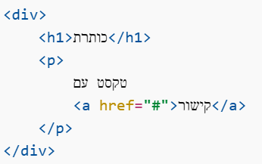
זה קובע איך האתר נראה, זה משפיע עלCSS , זה משפיע עלJavaScript .
כלל - מה שפותחים - סוגרים לפי הסדר.
הזחה (indentation) - עוזרת להבין קינון -
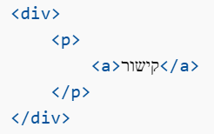
אם אלמנט נמצא בתוך אלמנט אחר -
החיצוני Parent = (הורה)
הפנימי Child = (ילד)
דוגמה -
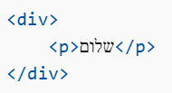
<div> Parent =
<p> Child =
Sibling (אחים) -
הגדרה - אלמנטים שיש להם אותו Parent (הורה) ונמצאים באותה רמה.
דוגמה בסיסית -
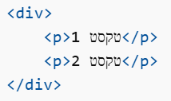
שני ה <p>-אחים(siblings) . למה? כי יש להם אותוParent (div) .
דוגמאות - איך משתמשים בParent / Child / Sibling- כדי לבחור אלמנטים בצורה חכמה
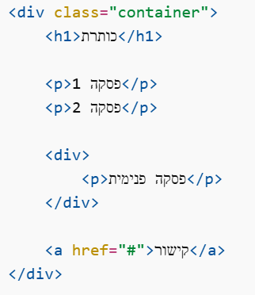
1. בחירה רגילה (לפיTag ) -
p {
color: red;
}
כל ה <p>-יהיו אדומים
2. Parent(בחירה לפי הורה)
.container p {
color: blue;
}
כלp שנמצא בתוך .container כולל הפסקה הפנימית.
3. Child(ישיר בלבד)
.container > p {
color: green;
}
רק ילדים ישירים של containe - פסקה 1 - כן, פסקה 2 - כן, הפסקה הפנימית - לא.
4. Sibling(אחים)
h1 + p {
color: orange;
}
הפסקה הראשונה אחרי h1 - רק פסקה 1
כל האחים שאחרי (~)
h1 ~ p {
color: purple;
}
כל הפסקאות אחרי h1 - פסקה 1 + פסקה 2.
5. שילוב מתקדם
.container > div > p {
color: pink;
}
בוחר רק את הפסקה הפנימית.
סלקטור | מה הוא עושה
p | כל הפסקאות
.container p | כל הפסקאות בתוך container
.container > p | רק ילדים ישירים
h1 + p | האח הראשון
h1 ~ p | כל האחים

Git
הגדרה - Git הוא כלי לניהול גרסאות קוד (Version Control System) הכלי שומר היסטוריה של הקוד.
מה Git מאפשר -
לשמור שינויים - כל שינוי בקוד נשמר
לחזור אחורה - עשית טעות? חוזר לגרסה קודמת.
לעבוד בצוות - כמה אנשים עובדים על אותו קוד
לראות מה השתנה - מי שינה? מה שינה? מתי?
git init - מתחיל פרויקט Git חדש.
מה קורה בפועל - נוצר תיקייה נסתרת.git ואזGit מתחיל לעקוב אחרי הפרויקט.
מתי משתמשים - פעם אחת בתחילת פרויקט.
git add - מוסיף קבצים ל-staging area
שימוש - קובץ אחד - git add index.html.
כל הקבצים - git add .
הסבר - אומר ל-Git "תכין את הקבצים האלה לשמירה".
חשוב - זה עדיין לא נשמר - רק “מוכן לשמירה”.
git commit - שומר גרסה של הקוד
שימוש - "הוספתי טופס" git commit -m
הסבר - צילום מצב של הקוד.
מתי משתמשים? אחרי git add
git restore - מחזיר קבצים למצב קודם.
שימוש - לבטל שינויים בקובץ - git restore index.html
מה קורה - מוחק שינויים שלא שמרת.
חשוב - זה מוחק שינויים - אי אפשר לשחזר אחרי זה.

Box Model
פירוק ה-Box Model - margin, border, padding, content.
content - הטקסט עצמו - 1424 x 18.5 - רוחב וגובה של התוכן.
padding - רווח פנימי.
border - מסגרת.
margin - רווח חיצוני.
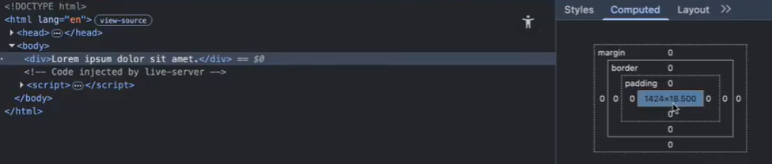
למה הכל 0? כי לא הגדרנו שום CSS
נעשה ניסוי - נוסיף ב-CSS -
div {
background-color: lightblue;
padding: 20px;
margin: 20px;
}
מה יקרה? יהיה צבע רקע, יהיה רווח פנימי, יהיה רווח חיצוני, ופתאום נראה את הBoxModel- עובד.
למה ה div-כל כך רחב? כי div = block element והברירת מחדל width: 100%
אם נרצה שהוא לא יתפוס הכל -
div {
width: 300px;
}

TRBL (Top Right Bottom Left)
הגדרה - זה סדר של כיוונים ב-CSS - Top → Right → Bottom → Left
איך לזכור - הולכים כמו שעון (מלמעלה → ימינה → למטה → שמאלה)
דוגמה קלאסית - margin: 10px 20px 30px 40px;
פירוק -
10px - Top
20px - Right
30px - Bottom
40px - Left
איפה משתמשים בזה -
margin - margin: 10px 20px 30px 40px;
padding - padding: 5px 10px 15px 20px;
border-width - border-width: 1px 2px 3px 4px;
קיצורים -
ערך אחד - margin: 10px; - כל הצדדים אותו דבר.
שני ערכים - margin: 10px 20px; (Top + Bottom = 10 , Right + Left = 20 )
שלושה ערכים - margin: 10px 20px 30px; (Top = 10,Right + Left = 20 ,
Bottom = 30 )
ארבעה ערכים TRBL) מלא) - margin: 10px 20px 30px 40px; (כל צד בנפרד)

קוד לדוגמה להבנת Flexbox -
<!DOCTYPE html>
<html lang="en">
<head>
<meta charset="UTF-8">
<meta name="viewport" content="width=device-width, initial-scale=1.0">
<title>Document</title>
</head>
<style>
.flex-container{
display: flex;
flex-direction: column;
justify-content: space-between;
background-color: #ecf0f1;
border: 4px solid #2c3e50;
height: 300px;
padding: 20px;
border-radius: 10px;
}

.flex-item{
background-color: #3498db;
color: white;
font-weight: bold;
font-size: 1.2rem;
padding: 30px;
border-radius: 8px;
text-align: center;
width: 25%;
height: 10%;
}
</style>
<body>
<div class="flex-container">
<div class="flex-item">Employee1</div>
<div class="flex-item">Employee2</div>
<div class="flex-item">Employee3</div>
</div>
</body>
</html>
מה הקוד הזה עושה - יוצר קופסה (container) , שבתוכה יש 3 קופסאות קטנות (Employees), ומסדר אותן בעזרת Flexbox.
הסבר -
מבנה בסיסי -
<!DOCTYPE html>
<html>
אומר לדפדפן “זה דףHTML ".
<head> ... </head>
הגדרות (לא רואים על המסך)
<body>
כל מה שהמשתמש רואה
הקונטיינר -
<div class="flex-container">
זו הקופסה הגדולה שמחזיקה הכל.
האלמנטים בפנים -
<div class="flex-item">Employee1</div>
<div class="flex-item">Employee2</div>
<div class="flex-item">Employee3</div>
3 קופסאות קטנות, כל אחת מציגה עובד.
הCSS- של הקונטיינר -
.flex-container{
display: flex;
זה מפעיל Flexbox.
כיוון הסידור -
flex-direction: column;
מסדר מלמעלה למטה (ולא מצד לצד).
ריווח ביניהם -
justify-content: space-between;
מפזר את האלמנטים - אחד למעלה, אחד באמצע, אחד למטה.
עיצוב -
background-color: #ecf0f1;
border: 4px solid #2c3e50;
height: 300px;
padding: 20px;
border-radius: 10px;
יוצר קופסה -עם צבע אפור, מסגרת, גובה קבוע, רווח פנימי, פינות עגולות.
ה CSS-של כל Employee-
.flex-item{
כל קופסה קטנה מקבלת עיצוב.
צבע וטקסט -
background-color: #3498db;
color: white;
font-weight: bold;
font-size: 1.2rem;
כחול + טקסט לבן מודגש.
גודל פנימי -
padding: 30px;
רווח בתוך הקופסה.
עיצוב נוסף
border-radius: 8px;
text-align: center;
פינות עגולות + טקסט במרכז
גודל האלמנט -
width: 25%;
height: 10%;
כל קופסה - תופסת 25% מהרוחב, 10% מהגובה של הקונטיינר.
איך זה נראה בסוף -
קופסה גדולה ובתוכה -
Employee1 (למעלה)
Employee2(באמצע)
Employee3 (למטה)
עם רווחים ביניהם.
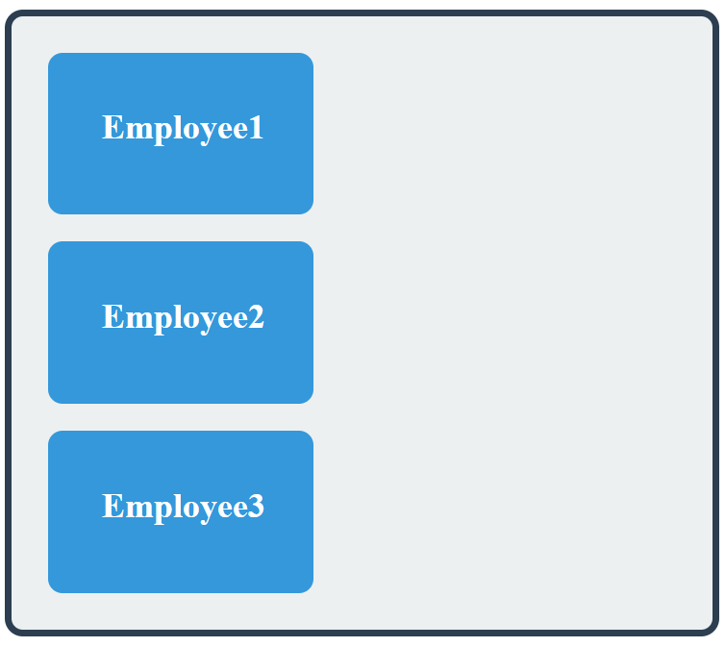
flex-direction: column - מסדר למעלה-למטה
justify-content: space-between- מפזר לאורך הגובה
בגלל שזה column - הציר הראשי = גובה(vertical) , לכן הריווח עובד מלמעלה למטה.
שינוי - אם נשנה ל - flex-direction: row; אז הכל ישתנה - האלמנטים יהיו בשורה, והריווח יהיה אופקי.
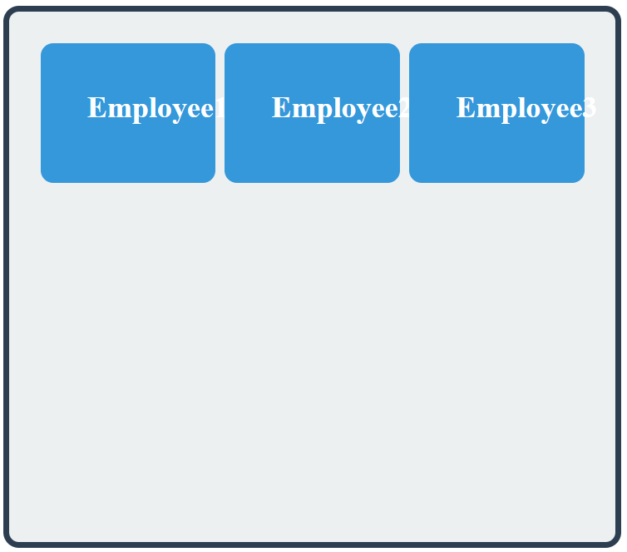
לסיכום -
Flexbox- כלי לסידור אלמנטים
column - למעלה למטה
space-between - פיזור שווה
flex-item- כל קופסה קטנה
הרעיון המרכזי - בFlexbox- יש תמיד שני צירים -
ציר ראשי - Main Axis
ציר משני - Cross Axis
איך נקבעים הצירים? לפי flex-direction
מצב 1row - (ברירת מחדל)
flex-direction: row;
הצירים -
Main Axis → (אופקי)
Cross Axis ↓ (אנכי)
ציור -
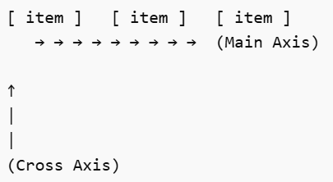
מה זה אומר בפועל?
justify-content - שולט על ימין-שמאל
align-items - שולט על למעלה-למטה

מצב 2column -
flex-direction: column;
הצירים מתהפכים!
Main Axis ↓ (אנכי)
Cross Axis → (אופקי)
ציור -
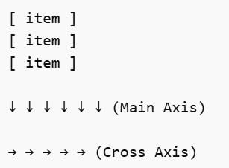

מה זה אומר -
flex-direction: column;
justify-content: space-between;
בגלל שזה column - אז justify-content עובד על למעלה-למטה. לכן - אחד למעלה, אחד באמצע, אחד למטה.
אם היינו מוסיפים - align-items: center; זה היה מזיז אותם לאמצע אופקית.
השוואה
מצב | justify-content | align-items
row | ימין־שמאל | למעלה־למטה
column | למעלה־למטה | ימין־שמאל

דוגמה -
flex-direction: column;
justify-content: space-between;
תוצאה -
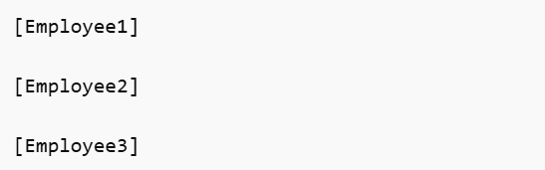
אם נוסיף - align-items: center; נקבל -
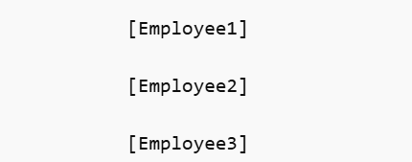
לסיכום -
justify-content - עובד על הציר הראשי.
align-items - עובד על הציר המשני.
טריק לזכור - קודם תשאל "מה ה-flex-direction?" ואז תדע - איפה main axis ואיפה cross axis.

משימה - לשים אלמנט בדיוק באמצע (גם ימינה־שמאלה, וגם למעלה־למטה).
הפתרון -
display: flex;
justify-content: center;
align-items: center;
דוגמה מלאה -
<div class="container">
<div class="box">Hello</div>
</div>
.container {
display: flex;
justify-content: center; /* מרכז אופקית */
align-items: center; /* מרכז אנכית */
height: 100vh;
}
.box {
background: blue;
color: white;
padding: 20px;
}
הסבר -
display: flex - מפעיל Flexbox
justify-content: center - מזיז לאמצע בציר הראשי
align-items: center - מזיז לאמצע בציר המשני
height: 100vh - חשוב - נותן גובה למסך (בלי זה - לא יהיה מרכז אנכי אמיתי).
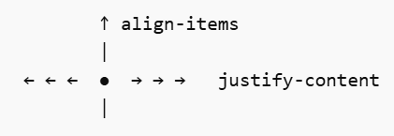
הנקודה באמצע - זה האלמנט שלנו.

קיצורים של Emmet (כלי שחוסך כתיבת קוד)
הקיצור - div.grid-container>div.grid-item*6{card $}
מה הוא עושה? יוצר -div גדול(container) , בתוכו 6 divים קטנים, עם טקסט ממוספר
פירוק הקיצור -
div.grid-container - יוצר - <div class="grid-container"></div>
>- אומר "תכניס אלמנט בתוך האלמנט הקודם"
div.grid-item - יוצר div עם class- <div class="grid-item"></div>
*6 - אומר "תיצור 6 כאלה".
{card $} - זה התוכן בתוך כל div(card - טקסט רגיל, $ - מספר אוטומטי).
התוצאה הסופית -
<div class="grid-container">
<div class="grid-item">card 1</div>
<div class="grid-item">card 2</div>
<div class="grid-item">card 3</div>
<div class="grid-item">card 4</div>
<div class="grid-item">card 5</div>
<div class="grid-item">card 6</div>
</div>

קיצורים נוספים -
יצירת תגית בסיסית - div יוצא <div></div>
class - div.container יוצא <div class="container"></div>
id - div#main יוצא <div id="main"></div>
כמה אלמנטים (כפול) - li*3 יוצא
<li></li>
<li></li>
<li></li>
קינון (בתוך) - ul>li יוצא
<ul>
<li></li>
</ul>

אחים (siblings) - div+p+p יוצא
<div></div>
<p></p>
<p></p>
טקסט בפנים - p{שלום עולם} יוצא <p>שלום עולם</p>
מספרים אוטומטיים - li*3{item $} יוצא
<li>item 1</li>
<li>item 2</li>
<li>item 3</li>
קיצור לטופס - form>input+button יוצא
<form>
<input>
<button></button>
</form>
קיצור - div.container>div.box*3{box $} יוצא
<div class="container">
<div class="box">box 1</div>
<div class="box">box 2</div>
<div class="box">box 3</div>
</div>
קיצורים נוספים -
> - קינון
+ - אחים
* - כמות
{} - טקסט
$ - מספר

דוגמה לאתר קטן אמיתי עם Grid
נכתוב 2 קבצים -
index.html - המבנה (מה יש באתר)
style.css - העיצוב (איך זה נראה)
התכולה של הקבצים -
index.html -
<!DOCTYPE html>
<html lang="en">
<head>
<meta charset="UTF-8">
<meta name="viewport" content="width=device-width, initial-scale=1.0">
<title>Document</title>
<link rel="stylesheet" href="style.css"
</head>
<body>
<div class="grid-container">
<div class="grid-item">card 1</div>
<div class="grid-item">card 2</div>
<div class="grid-item">card 3</div>
<div class="grid-item">card 4</div>
<div class="grid-item">card 5</div>
<div class="grid-item">card 6</div>
</div>
</body>
</html>

style.css -
.grid-container {
display: grid;
grid-template-columns: repeat(3,1fr);
grid-template-rows: 2fr 1fr 1fr;
background-color: #e0e0e0;
padding: 20px;
border-radius: 12px;
}

.grid-item {
background-color: #3498db;
color: white;
padding: 30px 20px;
font-size: 1.5r;
font-weight: bold;
border-radius: 8px;
}

איך הם מתחברים - בקובץ HTML כתבנו - <link rel="stylesheet" href="style.css"
זה אומר “קח את העיצוב מהקובץstyle.css "
מה קורה בתוך ה-HTML - <div class="grid-container"> - קופסה גדולה ובתוכה
<div class="grid-item">card 1</div> - 6 קופסאות קטנות (cards)
מה המטרה? להציג 6 כרטיסים, מסודרים כמו טבלה.
עכשיו הCSS- -
הקונטיינר -
.grid-container {
display: grid;
מפעילGrid (שיטה לסידור כמו טבלה).

עמודות - grid-template-columns: repeat(3,1fr); - זה אומר3 עמודות, כל אחת אותו גודל. 1fr= חלק אחד (יחידה יחסית).
שורות - grid-template-rows: 2fr 1fr 1fr; - זה אומר -
שורה 1 - גדולה פי 2
שורה 2 - רגילה
שורה 3 - רגילה
איך זה נראה -
[ card1 ] [ card2 ] [ card3 ] ← שורה גבוהה
[ card4 ] [ card5 ] [ card6 ] ← שורה רגילה
עיצוב הקונטיינר -
background-color: #e0e0e0;
padding: 20px;
border-radius: 12px;
רקע אפור + רווח פנימי + פינות עגולות.
עיצוב כל כרטיס - .grid-item { - כל card מקבל עיצוב.
צבע -
background-color: #3498db;
color: white;
כחול עם טקסט לבן.
ריווח - padding: 30px 20px;
זה עובד לפי כלל ה-TRBL (למעלה/למטה 30px , ימין/שמאל 20px )\
גודל טקסט - font-size: 1.5rem;
עיצוב נוסף -
font-weight: bold;
border-radius: 8px;
טקסט מודגש + פינות עגולות
מה קורה בסוף?
הדפדפן - קורא אתHTML , רואה שישGrid , מסדר 6 כרטיסים, מציג אותם בטבלה יפה.
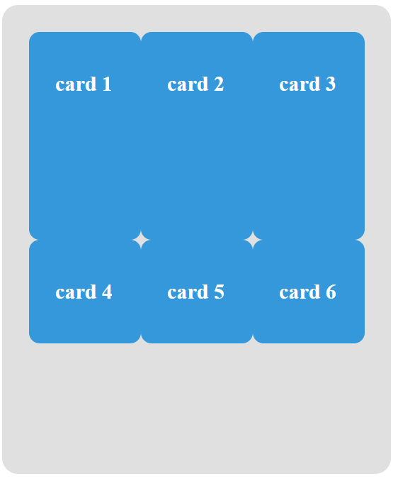

Flexbox - מתאים ל - סידור בשורה או בעמודה.
דוגמה - display: flex;
איך זה עובד -
[ item ] [ item ] [ item ]
או -
[ item ]
[ item ]
[ item ]
שימושים של Flexbox - תפריטים, כפתורים, יישור למרכז, סידור פשוט.

Grid - מתאים ל - סידור מורכב כמו טבלה.
דוגמה - display: grid;
איך זה עובד -
[ 1 ] [ 2 ] [ 3 ]
[ 4 ] [ 5 ] [ 6 ]
שימושים של Grid - גלריות, דשבורדים, כרטיסים(cards) , מבנה עמוד
ההבדל הכי חשוב -
Flexbox - עובד על ציר אחד בלבד (או שורה או עמודה)
Grid - עובד על שני צירים (שורות ועמודות)

הקוד -
<!DOCTYPE html>
<html lang="en">
<head>
<meta charset="UTF-8">
<meta name="viewport" content="width=device-width, initial-scale=1.0">
<title>Flex Example</title>

<style>
/* הקונטיינר */
.responsive-container {
display: flex;
flex-direction: row;
justify-content: space-evenly;
gap: 20px;
background-color: aquamarine;
padding: 20px;
border-radius: 12px;
}

/* כל קופסה */
.box {
background-color: lightblue;
color: orange;
padding: 40px 20px;
text-align: center;
font-weight: bold;
border-radius: 8px;
}

/* בונוס: רספונסיביות למסך קטן */
@media (max-width: 600px) {
.responsive-container {
flex-direction: column;
align-items: center;
}

.box {
width: 80%;
}
}
</style>
</head>

<body>

<div class="responsive-container">
<div class="box">Box 1</div>
<div class="box">Box 2</div>
<div class="box">Box 3</div>
</div>

</body>
</html>

מה קיבלת כאן - שורה של קופסאות (Flexbox)- רווחים ביניהן, עיצוב יפה, ובונוס - במסך קטן זה נהיה עמודה.
מה קורה במסך קטן? @media (max-width: 600px) - אם המסך קטן - הקופסאות יורדות אחת מתחת לשנייה, ונראות טוב גם בטלפון.
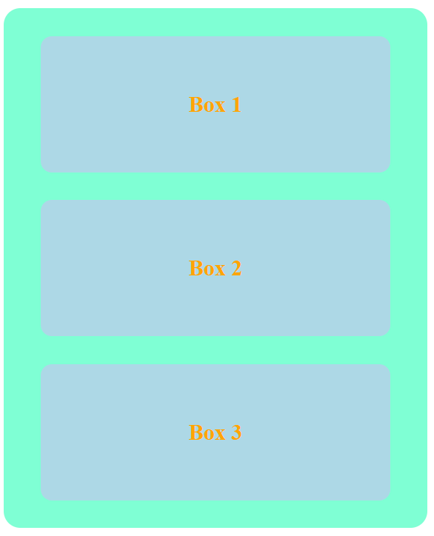
מה הקוד הזה עושה - יוצר שורה של קופסאות, עם רווחים ביניהן, בתוך קונטיינר אחד.
חלק 1 - הקונטיינר
.responsive-container { - זו הקופסה הגדולה שמחזיקה הכל.
מפעיל Flexbox - display: flex; - אומר לדפדפן "תסדר את הילדים בצורה חכמה"
כיוון - flex-direction: row; - סידור אופקי (ימין ← שמאל)
ריווח בין האלמנטים - justify-content: space-evenly; - מפזר את הקופסאות -
| box | box | box |
רווח שווה - בצדדים, ובין הקופסאות.
רווח בין קופסאות - gap: 20px; - מוסיף רווח של 20px בין כל אלמנט.
עיצוב -
background-color: aquamarine;
padding: 20px;
border-radius: 12px;
צבע רקע, רווח פנימי, פינות עגולות.
חלק 2 - הקופסאות
.box { - כל קופסה קטנה
צבעים -
background-color: lightblue;
color: orange;
רקע כחול, טקסט כתום.
ריווח פנימי -
padding: 40px 20px;
למעלה/למטה - 40 , ימין/שמאל - 20 (TRBL).
יישור טקסט - text-align: center; - הטקסט באמצע
איך זה נראה בסוף -
| box | box | box |
בשורה, עם רווחים שווים, בתוך קופסה ירקרקה.
למה זה נקראresponsive ? כי Flexbox מתאים את עצמו למסך, לא שובר את המבנה, זורם עם הרוחב.
לשים לב -
justify-content: space-evenly;
gap: 20px;
זה קצת כפול -space-evenly כבר נותן רווחים,gap מוסיף עוד רווח - זה לא טעות (אבל חשוב להבין).

